Πανεπιστήμιο Αιγαίου
Τμήμα Περιβάλλοντος

Πρωτοετείς Φοιτητές & Οικολογικό Αποτύπωμα

Φέτος, το Τμήμα Περιβάλλοντος του Πανεπιστημίου Αιγαίου πρόσθεσε μια νέα δραστηριότητα στο πλαίσιο των ενεργειών υποδοχής και προσαρμογής των πρωτοετών φοιτητών: την εισαγωγή των νέων μελών της κοινότητας στις πρακτικές μείωσης του οικολογικού αποτυπώματος του Πανεπιστημίου.
Σε σχετική εκδήλωση που πραγματοποιήθηκε στις 7 Οκτωβρίου 2025, οι πρωτοετείς ενημερώθηκαν για τη δράση του Τμήματος, η οποία αφορά στη μείωση των πλαστικών μίας χρήσης που προκύπτουν από την κατανάλωση εμφιαλωμένου νερού. Για τον σκοπό αυτό τοποθετήθηκε πρόσφατα δημόσια βρύση έξω από το κτίριο Ξενία για τη δωρεάν παροχή ελεγμένου τρεχούμενου νερού. Με τη βοήθεια χορηγού, μοιράστηκε επίσης σε κάθε φοιτητή από ένα επαναχρησιμοποιούμενο θερμός, με την παρότρυνση να αξιοποιήσουν τη νέα βρύση και να συμβάλουν και οι ίδιοι στην προσπάθεια μείωσης των παραγόμενων πλαστικών στον Λόφο του Πανεπιστημίου.
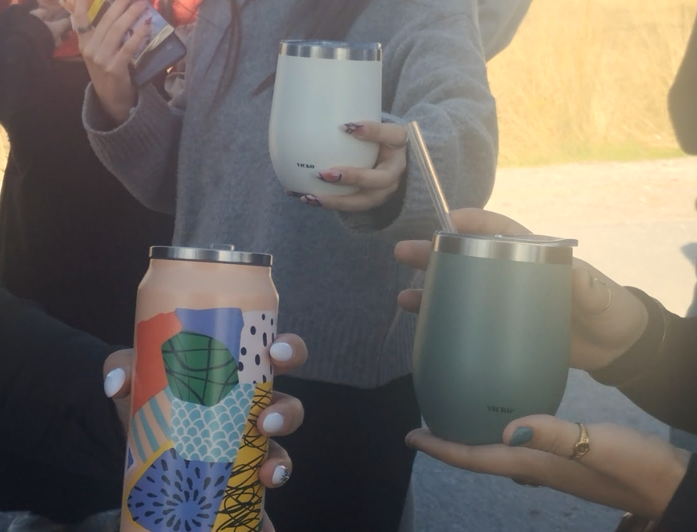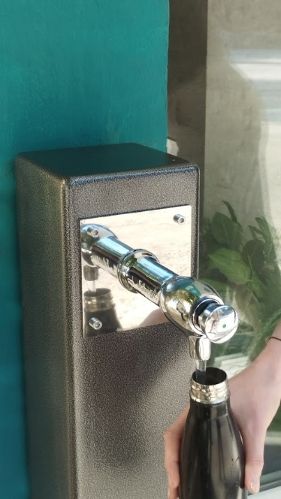
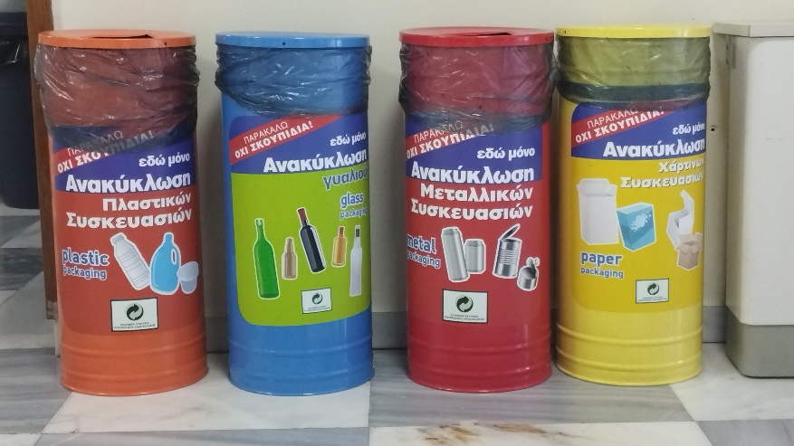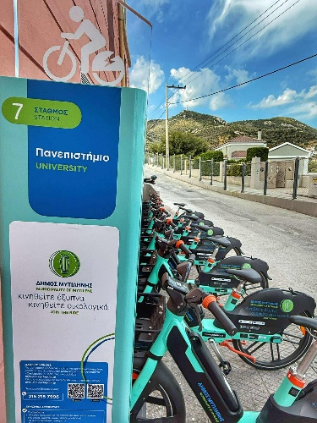
Παράλληλα, οι πρωτοετείς ενημερώθηκαν αναλυτικά για το εγκατεστημένο σύστημα ανακύκλωσης πολλαπλών ρευμάτων που λειτουργεί στην πανεπιστημιακή μονάδα Μυτιλήνης, καθώς και για τα ηλεκτρικά ποδήλατα του Δήμου Μυτιλήνης και τον σταθμό φόρτισής τους που βρίσκεται στο Πανεπιστήμιο.
Δύο εβδομάδες μετά, φαίνεται πως οι πρωτοετείς μας υιοθετούν με χαρά, στην καθημερινότητά τους, τις νέες – περιβαλλοντικά φιλικές – συνήθειες.
Για τη συνέχεια, το Τμήμα διερευνά τη δυνατότητα επέκτασης της δράσης με τη δημόσια βρύση και τα ποτήρια-θερμός πολλαπλών χρήσεων και στις άλλες μονάδες του Πανεπιστημίου Αιγαίου, με τη στήριξη της Εταιρείας Αξιοποίησης της Περιουσίας του Πανεπιστημίου.

